Martes
13
de junio

Primero de Primaria
Matemáticas

¿Cuánto falta para llegar al 100?

Aprendizaje esperado: calcula mentalmente sumas y restas de números de una cifra y múltiplos de 10.

Énfasis: calcula mentalmente el complemento a 100 en un número de dos cifras.

¿Qué vamos a aprender?

Seguirás practicando algunas formas prácticas para resolver operaciones.

Para esta sesión necesitaras: tu libro de matemáticas de primer grado.

https://libros.conaliteg.gob.mx/20/P1MAA.htm

¿Qué hacemos?

Vas a comenzar con un juego, tendrás algunas tarjetas con un número, debes decir cuánto falta para llegar al 100 la única condición es que no uses tu tablero de 100 ni la recta, ni tu cuaderno. Vas a tratar de resolver estas preguntas a partir de lo que has estudiado hasta ahora.

¿Cuánto falta para llegar al 100? Faltan 50 este número es muy fácil, recuerda que el 50 es la mitad de tu tablero de 100 por lo tanto, si estas en la casilla 50 te faltan otros 50 para llegar al 100

Por otro lado, si lo haces con los dedos, pones el 50 en tu mente y comienzas a contar: 60, 70, 80, 90 y 100. Levantaste 5 dedos y cada uno representa 1 decena, entonces faltan 5 decenas y 5 decenas son 50 unidades.

Pero recuerda, es importante tratar de responder sin utilizar tus dedos, tu cuaderno o tu tablero de 100

La siguiente tarjeta tiene el número 60 ¿Cuánto falta para llegar al 100?

La respuesta es 40 comprueba con tus dedos, recuerda poner el 60 en tu mente y contar con los dedos, 70, 80, 90 y 100 de esta manera levantaste 4 dedos.

Esta pregunta es un poco más compleja. No te preocupes, es normal que no tengas la respuesta, en la medida que prácticas, será menos difícil, para contestar este desafío, busca la decena más próxima, ¿Cuál es la decena más próxima?

El 70 ¿Cuánto falta para llegar del 66 al 70? Cuenta: 67, 68, 69 y 70. Levantaste 4 dedos, faltan 4 para llegar a la decena próxima. Ahora guarda el 4 en tu mente, ¿Cuánto falta para llegar del 70 al 100? Hacen faltan 30

El último paso es sumar el número anterior que habías guardado en tu mente, más 30. El número que debías guardar era el 4 para tener la respuesta al desafío debes sumar las decenas más las unidades 30 + 4 = 34 para llegar del 66 al 100, faltan 34

Recuerda los pasos son:

Paso 1. Contar las unidades que hacen falta para llegar a la decena más próxima.

Paso 2. Contar las decenas que faltan para llegar al 100

Paso 3. Sumar las decenas y las unidades.

Ahora, ¿Cuánto falta para llegar del 37 al 100?

Del 37 a su próxima decena que es 40 faltan 3 unidades. Del 40 para llegar al 100 faltan 6 decenas son 60 + 3 = 63 al 37 le faltan 63 para llegar al 100 ¿Si sumas 37 + 63 da 100?

¿Puedes hacer la suma?

3 decenas + 6 decenas = 9 decenas, es decir, a 90 unidades.

7 unidades + 3 unidades = 10 unidades.

90 + 10 = 100

Si sumas estos dos números da 100 lo que recuerda al ejercicio de “un paso más” que se encuentra en tu libro de matemáticas en la página 171

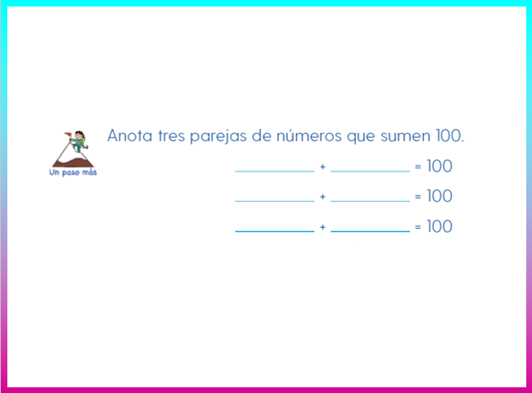

Anota tres parejas de números que sumen 100 así como 63 + 37 da 100 ¿Qué otras parejas de números pueden dar 100?, por ejemplo 50 + 50 y 30 + 70

Ahora con cifras que tengan decenas y unidades ¿32 + 78 suma 100? Primero suma las unidades 2 + 8 = 10 ahora suma las decenas 30 + 70 = 100, 100 + 10 = 110. La respuesta es incorrecta, ¿Puedes identificar cuál fue el error?

Si vas a sumar dos números que tengan decenas y unidades, las decenas deben sumar 9 para que cuando sumes las unidades te den como resultado 10

La pareja de números correcta es 32 + 68. Suma las unidades 2 + 8 = 10 y suma las decenas 6 + 3 = 9. 90 + 10 = 100

La última pareja de números es el 29 + 71 corrobora la respuesta, 9 + 1 = 10 y 2 + 7 = 9. 10 + 90 = 100

Escribe tus propias parejas de números en tu libro.

¿Qué te parece si resuelves un último reto? En las sesiones pasadas aprendiste que las niñas y los niños compraron libros. Vas a resolver un reto que tiene que ver con esos libros. Si un libro cuesta 100 pesos y yo tengo 46, debo pensar, ¿Cuánto me falta para llegar del 46 al 100?

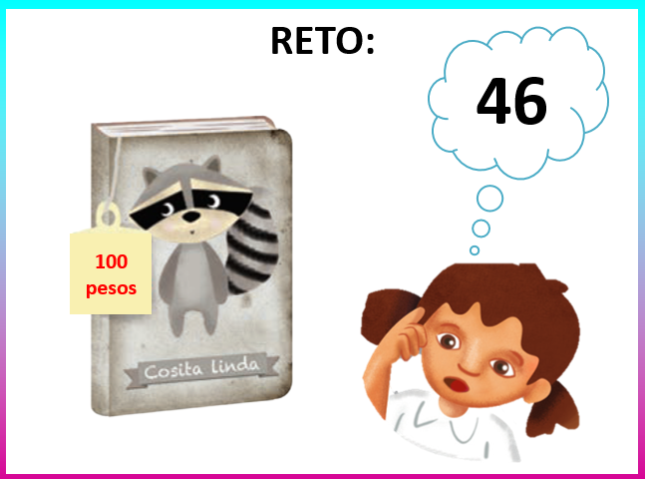

Vas a resolverlo. ¿Qué es lo primero que tienes que hacer?

Llegar a la próxima decena que en este caso es 50 (cuenta con los dedos: 47, 48, 49, 50). Faltan 4 ese número lo guardas en tu mente y luego cuentas cuántas decenas faltan del 50 al 100. Esas no las tienes que contar porque ya sabes que del 50 al 100 faltan 50 por último, sumas decenas y unidades:

50 + 4 = 54 te faltarían 54 pesos para poder adquirir el libro.

Ya te volviste un maestro del cálculo mental.

Recuerda que entre más practiques, más ágiles y precisas serán respuestas.

Si te es posible consulta otros libros y comenta el tema de hoy con tu familia.

¡Buen trabajo!

Gracias por tu esfuerzo.

Para saber más:
Lecturas

https://libros.conaliteg.gob.mx/20/P1MAA.htm

